软件工程课程设计项目研发日报
项目名称 | 东软云医院HIS系统 | 小组名称 | 第01组
日期 | 2026-06-23 | 项目经理 | 边新文
项目负责人 | 张翔硕 | 填表人 | 张宏磊
今日完成情况
- 完成内容（包括不仅限于数据库、前端、服务器端等任何当天的完成情况）
序号 | 完成内容 | 完成人
1 | 数据库的设计与构建 | 全组人员
2 | 后端注册功能的接口编写，接口实现和测试 | 张翔硕
3 | 后端登录功能的接口编写，接口实现和测试 | 张翔硕
4 | 完成用户操作审计日志埋点，对注册、登录、角色分配行为统一记录操作日志 | 张宏磊
5 | 后端用户列表查询功能的接口编写，接口实现和测试 | 邱季翔
6 | 完成数据分析模块 AnalyticsService 后端代码开发，实现门诊量趋势、医生工作量、财务收支三大统计查询功能 | 黄宇泽
7 | 通过 Postman 测试全部统计接口，校验每日挂号分组、医生工作量计数、财务收支金额累加计算准确性 | 孙嘉跃

- 功能截图（包括不仅限于接口截图、实现代码的部分截图、页面截图、数据库截图等）
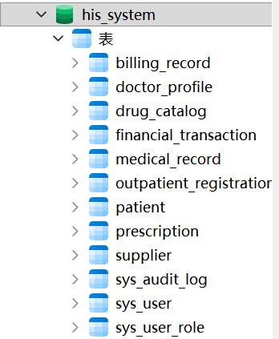
图1-数据库

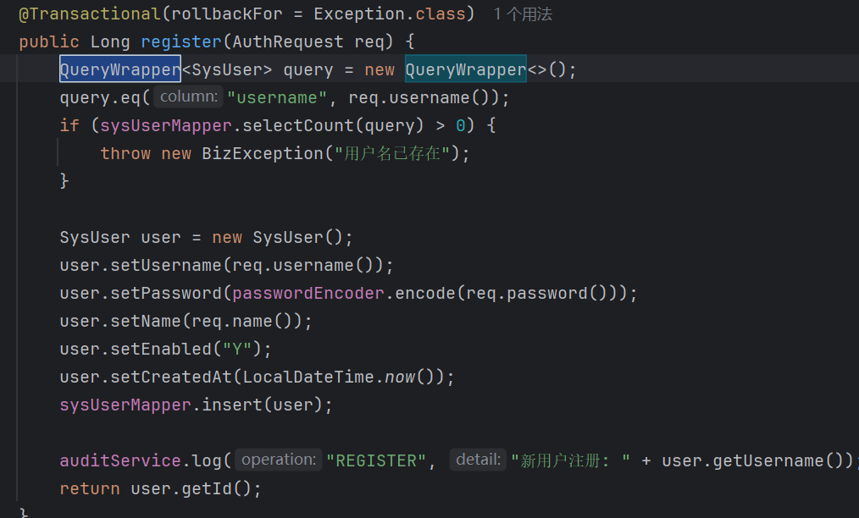图2-注册核心代码
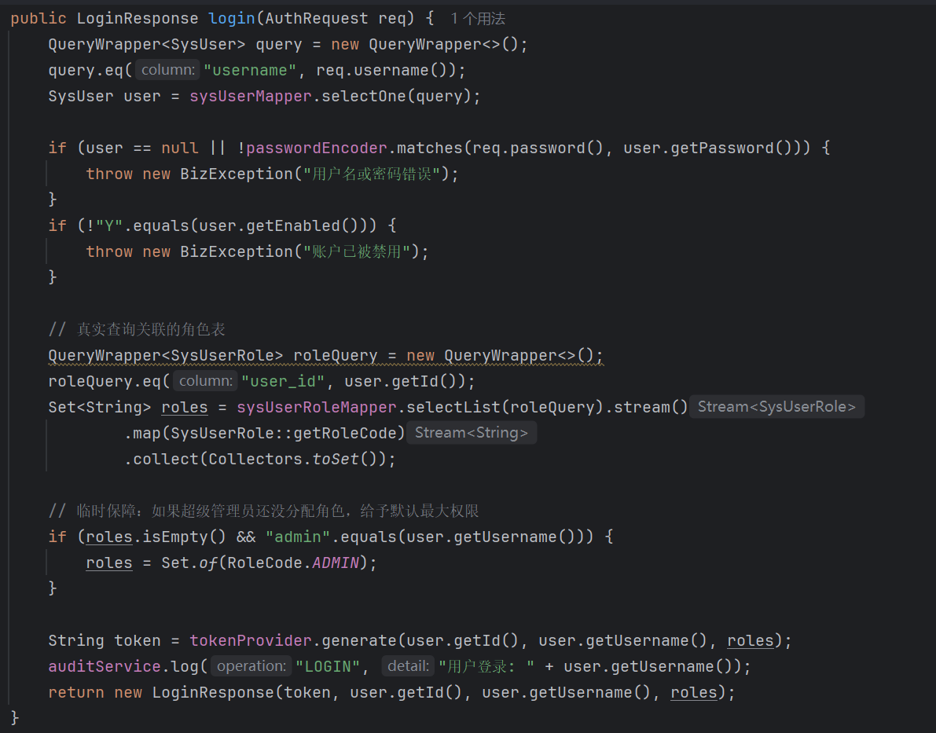
图3-登录核心代码

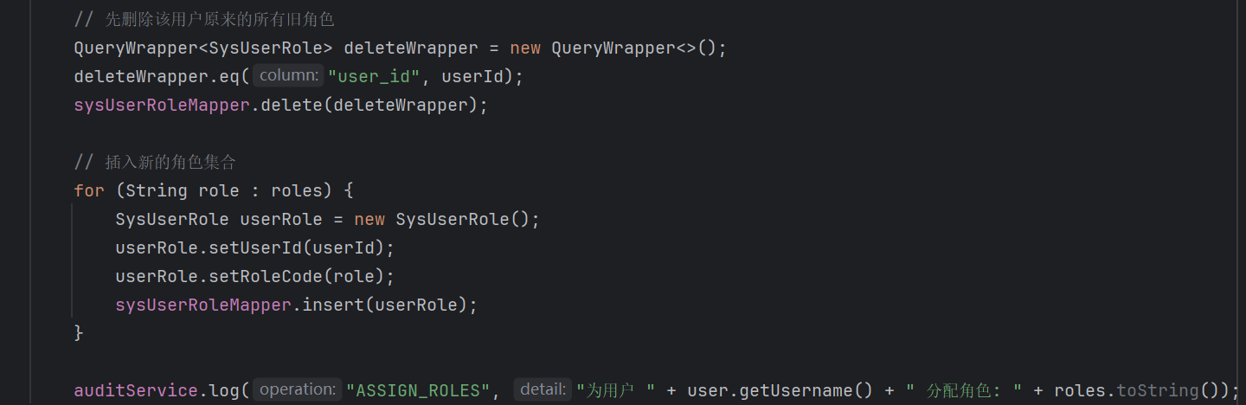
图4-角色分配核心代码
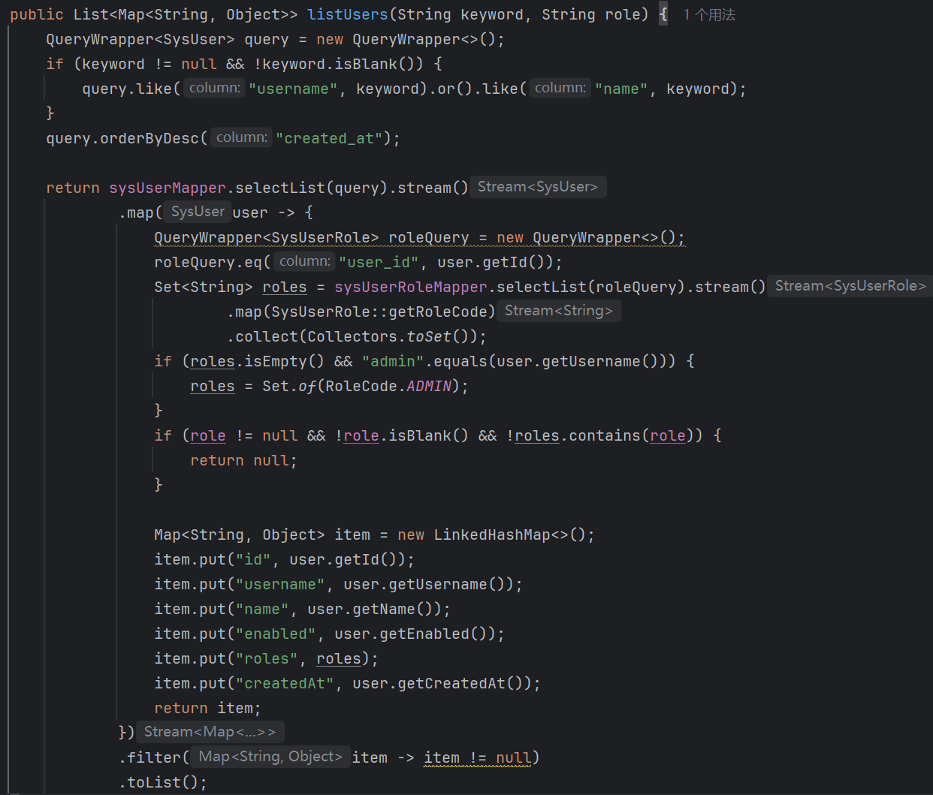
图5-用户列表查询核心代码
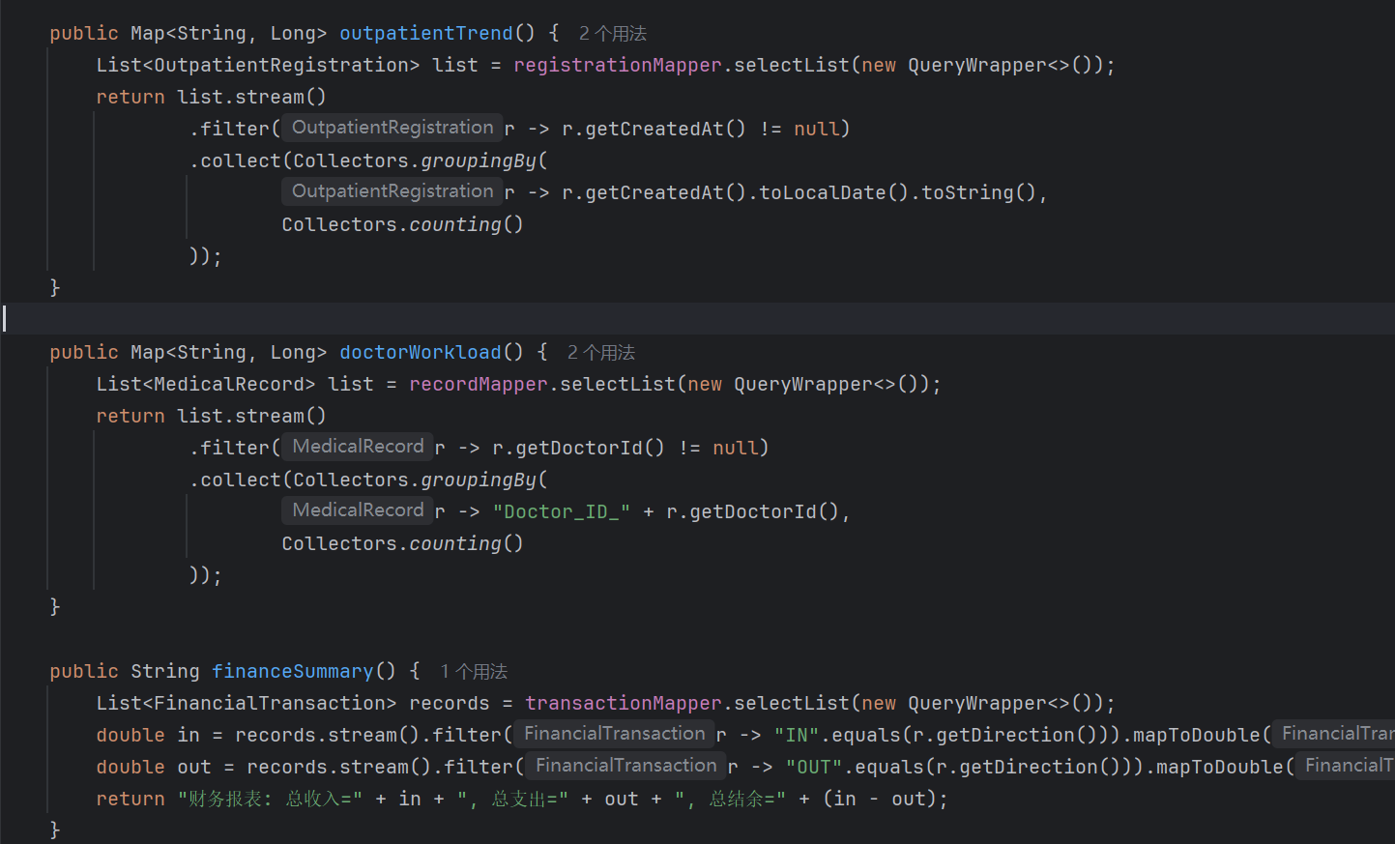
图6-统计核心代码

- 今日问题总结
注册时不能选择角色，需要在数据库手动修改以使用后续功能。
说明

